***"به نام خدا"***

سوالات زوج تابستان94

مهدیه احمدی پور

***شماره دانشجویی:***

***970084828***

***"درس طراحی الگوریتم ها"***

سوال1: -

سوال2: تعداد تکرار دستورات قطعه کد زیر چه خواهد بود؟

for (i=1; I<n; i++)

for(j=n-1; j<n+1; j++)

s=s+2;

1. n2+3n-2
2. 2n2+n+5
3. n2+2n+2
4. n2+n-3

جواب صحیح گزینه ی الف

راه حل: اگر دو خط اول کد را بخش اول و خط سوم را بدنه حلقه در نظر بگیریم پس کد بالا در مجموع n2+3n-2 بار اجرا می شود.

سوال3: -

سوال4: باتوجه به تابع بازگشتی زیر خروجی F(3,5)چه حواهد بود؟

int F(int m, int n){

if (m==1 || n==1)

return 1;

else if (m==n)

return F(m-1, n-1) + 2;

else

return F(m-1, n) + F(m, n-1);

}

1. 16
2. 18
3. 12
4. 14

جواب صحیح گزینه ی الف

راه حل: مراحل اجرای الگوریتم بالا را در شکل زیر نمایش می دهیم.

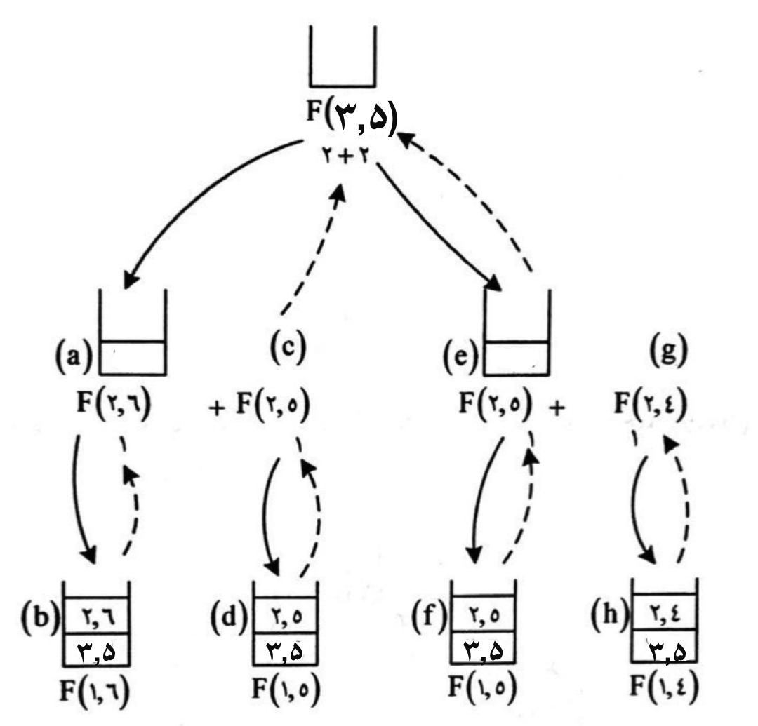

سوال5: -

سوال6: کدام یک ازگزینه های زیر درمورد الگوریتم مرتب سازی درجی (insertion sort) درست است؟

1. اگر داده های ورودی برعکس مرتب شده باشند تعداد مقایسه ها حداقل بوده و برابر n خواهد بود.
2. اگر در آرایه اولیه همه اعداد باهم مساوی باشند الگوریتم در بهترین حالت خود قرار دارد.
3. مرتبه این الگوریتم در حالات متوسط θ (n logn) است.
4. در بهترین حالات تعداد مقایسه ها با تعداد جابه جایی ها برابر است.

جواب صحیح گزینه ی ب

راه حل: نکته مهم در بخش الگوریتم مرتب سازی درجی: اگر در آرایه اولیه همه اعداد باهم مساوی باشند الگوریتم در بهترین حالت خود قرار دارد.

سوال7: -

سوال8: در الگوریتم merge sort برای مرتب کردن یک آرایه n عنصری تابع merge (ادغام) چند بار فراخوانی می شود؟

1. n-1
2. n
3. n ̷ 2
4. log n

جواب صحیح گزینه ی الف

راه حل: همواره در الگوریتم merge sort برای مرتب کردن یک آرایه n عنصری تابع merge (ادغام) n-1 بار فراخوانی می شود.

سوال9:

سوال10: کدام یک از عبارت های زیر در مورد الگوریتم کراسکال درست است؟

1. برای پیاده سازی این الگوریتم از ساختار هرم heap استفاده می شود.
2. اگر یک گراف کامل n راسی داشته باشیم زمان اجرای این الگوریتم از مرتبه θ (n logn) خواهد بود.
3. برای هر گراف درخت حاصل از این الگوریتم قطعا با درخت حاصل از الگوریتم پریم یکسان خواهد بود.
4. استفاده از این الگوریتم در گراف های متراکم نسبت به الگوریتم پریم زمان اجرای بیشتری خواهند داشت.

جواب صحیح گزینه الف

راه حل: برای پیاده سازی الگوریتم کراسکال از ساختار هرم heap استفاده می شود.

سوال 11: -

سوال12: اگر ماتریس زیر نشان دهنده ماتریس مجاورت یکگراف جهت دار شامل پنج راس (v1,…..,v5) باشد پس از اجرای الگوریتم دیکسترا طول کوتاه ترین مسیر از v1 به v3 چقدر است؟

1. 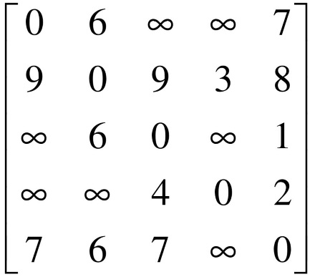15
2. 13
3. 18
4. 14

جواب گزینه ب

سوال13: -

سوال14: جدول زير اطلاعات مربوط به مهلت و سود هشت کار را نشان مي دهد. شخصي در مواجهه با اين کارها و بدون بررسي آنها همه آنها را انتخاب مي کند و ادعا مي کند چنانچه نتواند کاري را حداکثر تا پايان مهلتش اجرا کند 2 برابر سود آن کار جريمه

پرداخت کند. حداقل جريمه اي که اين شخص بايد بپردازد چه خواهد بود؟

|  |  |  |  |  |  |  |  |  |
| --- | --- | --- | --- | --- | --- | --- | --- | --- |
| H | G | F | E | D | C | B | A | کار |
| 1 | 2 | 1 | 3 | 1 | 5 | 3 | 2 | مهلت |
| 50 | 5 | 30 | 28 | 8 | 12 | 35 | 20 | سود |

1. 126
2. 250
3. 90
4. 122

جواب گزینه الف

راه حل: ابتدا کارها را بر اساس سود به صورت نزولی مرتب می نماییم سپس با استفاده از جدول الگوریتم زمانبندی با مهلت معین با انتخاب کارها به ترتیب از بالا به پایین مجموعه امکان پذیر را بدست می آوریم. کارها به ترتیب برسی می شوند اگر مطابق با مهلت مشخص شده برای آن کار زمانی پیدا شد که کارهای دیگر اجرا نمی شود آن کار را به مجموعه اضافه میکنیم مثلا اگر مهلت کاری 3 باشد و دو کار با الویت های 1 و 3 قبلا انتخاب شده باشند کار با مهلت 1 به ناچار در زمان 1 اجرا می شود کار با مهلت 3 می تواند در زمان های 2 یا 3 اجرا شود پس در یکی از زمان ها اجرا می شود و کار جدید با مهلت 3 می تواند در زمان بعدی اجرا شود. مثال دیگر: اگر دو کار قبلا با مهلت های 1 و 3 انتخاب شده باشند کار جدید با مهلت 1 نمی تواند انتخاب شود زیرا قبلا زمان 1 به کار دیگری داده شده است. منظور از مهلت یعنی کار می تواند در یکی از زمان ها تا آن مهلت اجرا شود.

|  |  |  |  |  |
| --- | --- | --- | --- | --- |
| امکان پذیر | مجموعه | سود | مهلت | از |
| هست | {7} | 27 | 4 | 7 |
| هست | {7,3} | 25 | 6 | 3 |
| هست | {7,10,3} | 23 | 4 | 10 |
| هست | {7,1,10,3} | 19 | 1 | 1 |
| هست | {7,6,10,1,3} | 16 | 6 | 6 |
| هست | {7,4,6,1,10,3} | 15 | 4 | 4 |
| هست | {7,2,4,6,1,10,3} | 7 | 7 | 2 |
| هست | {7,2,4,6,1,10,3} | 6 | 2 | 5 |
| نیست | {7,2,4,6,1,10,3} | 4 | 7 | 11 |
| نیست | {7,2,4,6,1,10,3} | 3 | 2 | 9 |
| نیست | {7,2,4,6,1,10,3} | 2 | 5 | 12 |

سوال15: -

n

k

سوال16: در مسئله ضريب دو جمله اي براي محاسبه با استفاده از راهبرد برنامه نويسي پويا، تعداد اعمال جمع برابر است با:



$\frac{k\left(2n-k-1\right)}{2}$

$\frac{n(2k-n-1)}{2}$

$\frac{k(2n+k+1)}{2}$

$\frac{2n-k}{2}$

جواب صحیح گزینه الف

راه حل:الگوریتم بیان شده به روش تقسیم و حل می باشد:

تعداد جمع در روش تقسیم و حل: $\sum{\left({n \atop k}\right)-1}$

تعداد جمع در روش پویا: $\frac{k(2n-k-1)}{2}$

سوال 17: -

سوال18: درمسئله کوله پشتي صفر و يک با استفاده از راهبرد پويا، کدام رابطه صحيح است؟

max(p[i][w],pi+p[i][w−wi]) w wi≤w

p [ i ] [ w w i > w

1. p [i ][w ] =}

max(p[i−1][w],pi[i−1][w−wi]) wi ≤w

p [ i − 1 ] [ w ] w i > w

1. p [i ][w ] = }

max(p[i+1][w],pi+p[i+1][w−wi]) w i ≤ w

p[i+1][w] w i > w

1. p [i ][w ] = }
2. p [i ][w ]} =

max(p[i−1][w],pi+p[i−1][w−wi]) wi≤w

p[i−1][w] wi>w

جواب صحیح گزینه د

راه حل:در کوله پشتی صفر و یک به روش پویا داریم:

max(p[i-1,w],pi+p[i-1,w-wi] wi<=w

p[i,w]= p[i-1,w] wi>w

0 i=0 or w=0

سوال 19:-

سوال20: چانکه سه کلید متمایز key1<key2<key3 هریک با احتمال $p1\frac{2}{6}$ و $p2\frac{1}{6}$ و $p3\frac{3}{6}$ داشته باشیم حداقل میانگین زمان جستجودر درخت جستجوی دودوئی بهینه کدام است؟

$\frac{11}{6}$

$\frac{9}{6}$

$\frac{12}{6}$

$\frac{10}{6}$

جواب صحیح گزینه د

راه حل: حداقل زمان جستجوی میانگین به صورت زیر است.

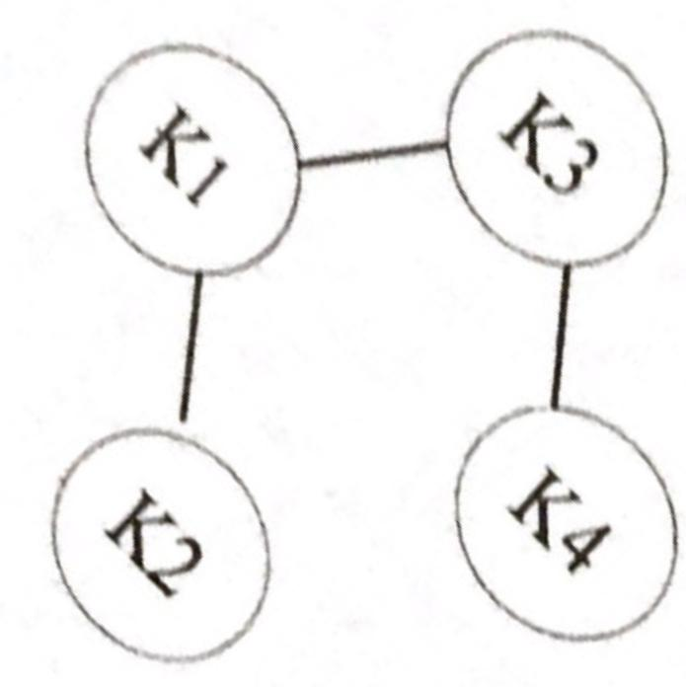

1×0.2+2×0.3+2×0.3+3×0.2=2

سوال 21: -

سوال22: براي حل مسئله رنگ آميزي گراف با استفاده از راهبرد عقبگرد، تعداد کل گره هاي درخت فضاي حالت براي يک گراف n راسي با عدد رنگي m كدام است؟

جواب صحیح گزینه ب

راه حل: تعداد گره ها در درخت فضای حالت برای این الگوریتم برابر است با:

$$1+m+m2+…+mn=\frac{m^{n+1}-1}{m-1}+…$$

سوال23: -

سوال24: گوي جستجو در درخت فضاي حالت براي روش بازگشت به عقب و روش انشعاب و تحديد به ترتيب از راست به چپ به چهصورت است؟

1. جستجوی ردیفی-جستجوی عمقی
2. در هر دوحالت جستجوی عمقی
3. در هر دو حالت جستجوی ردیفی
4. جستجوی عمقی-جستجوی ردیفی

جواب صحیح گزینه د

راه حل: گوي جستجو در درخت فضاي حالت براي روش بازگشت به عقب و روش انشعاب و تحديد به ترتيب از راست به چپ جستجوی عمقی-جستجوی ردیفی است.

سوال25: -

**سوالات تشریحی**

سوال1: -

سوال2: اگوريتم Quick Sort براي مرتب سازي آرايه ها را نوشته و پيچيدگي زماني آن را در بدترين حالت تحليل نماييد. به همراه تابع (Partition)

راه حل: این الگوریتم برای طراحی از روش تقسیم و حل استفاده می کند و یک از پرطرفدارترین روش های مرتب سازی می باشد. زیرا متوسط پیچیدگی زمان نسبتا خوبی را دارا می باشد. این الگوریتم مرتب سازی نیز از تقسیم لیست عناصر به دو زیرلیست و سپس مرتب سازی به صورت بازگشتی زیرلیست ها استفاده می کند.

در این روش یک عنصر به عنوان عنصر محور انتخاب می شود. عناصر کوچکتر از محور در یک بخش لیست و عناصر بزرگتر از عنصر محور در بخش دوم لیست قرار میگیرند. برای اینکار از تابعی به نام تابع partition استفاده می شود. کار این تابع دو بخش کردن لیست طبق دستور بالا می باشد. بعداز تقسیم بندی اولیه دو لیست به طور بازگشتی با مرتب سازی سریع مرتب می شوند.

دوباره در صورت نیاز تابع partition فراخوانی می شود. این روال تا زمانی که به یک لیست تک عنصری نرسیدیم ادامه می یابد.

سوال3: -

سوال4: اگر ماتریس زیر ماتریس مجاورت یک گراف جهت دار چهار راس باشد با اجرای الگوریتم فروشنده دوره گرد در راهبرد پویا طول تور بهینه را بدست آورید. (عملیات را مرحله به مرحله نشان دهید.)

راه حل:

D[V2][ø]=5

D[V3][ø]=6

D[V4][ø]=8

D[V2][{V3}]=15

D[V2][{V4}]=18

D[V3][{V2}]=18

D[V3][{V4}]=20

D[V4][{V2}]=13

D[V4][{V3}]=15

D[V2][{V3,V4}]=25

D[V3][{V2,V4}]=25

D[V4][{V3,V2}]=23

D[V1][{V3,V4,V2}]=35

سوال5: -